Vyjmenovaná slova po P

Pýcha
Ukázka
Pýcha (též povýšenost, namyšlenost, zpupnost) je vlastnost spočívající v nadhodnocení vlastní osoby.

Přísloví: Pýcha předchází pád…znamená, že kdo se chlubí a vytahuje, kdo je pyšný a namyšlený, ten nakonec špatně dopadne.

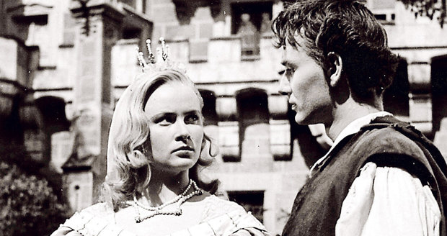

Pytel
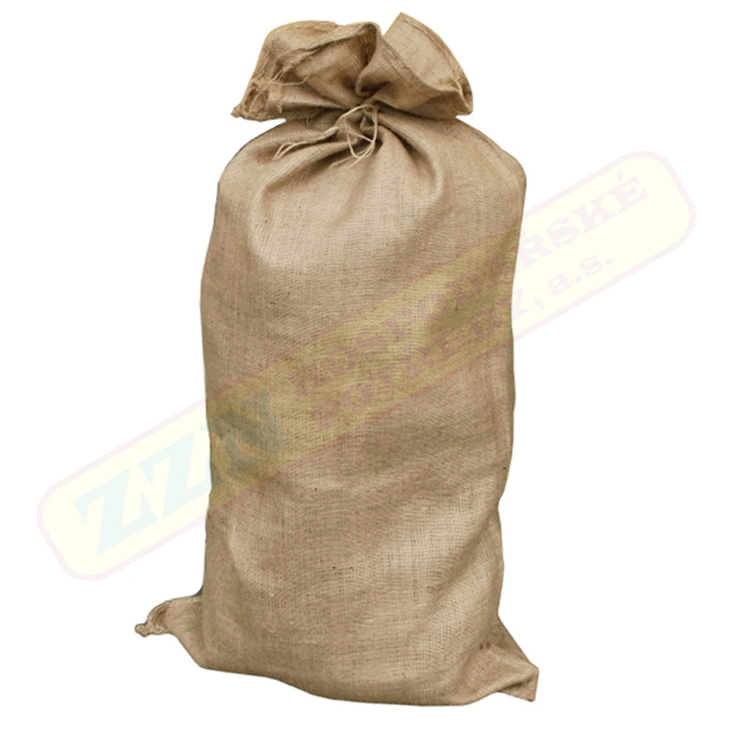

Pysk
= ret

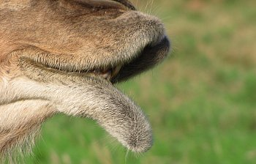
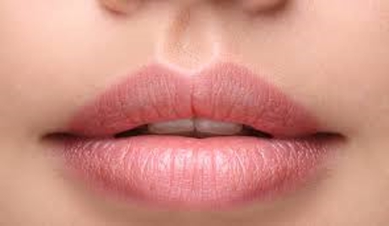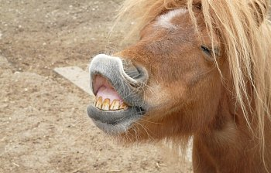

Netopýr
= létající savec
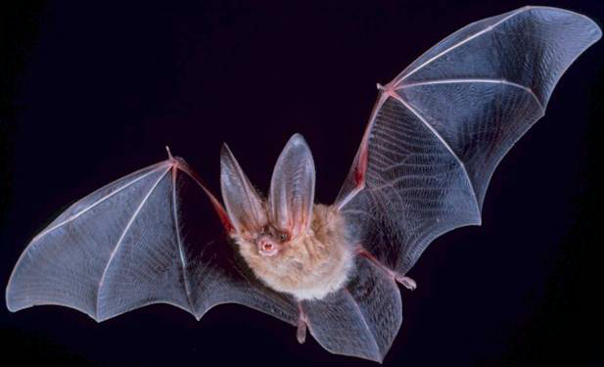

Slepýš
= beznohý ještěr
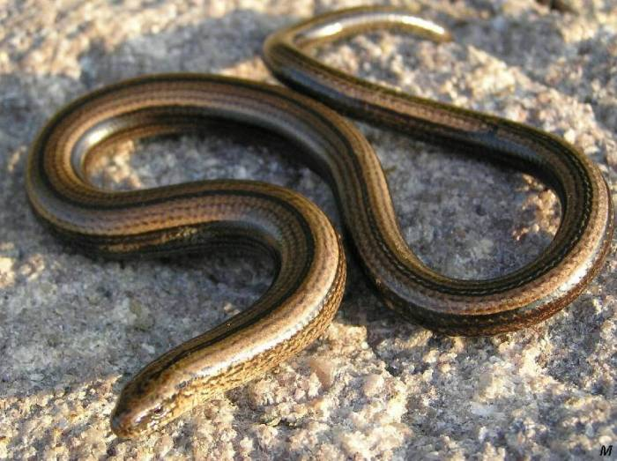

Pyl
= jemný prášek, který nalezneme na květině
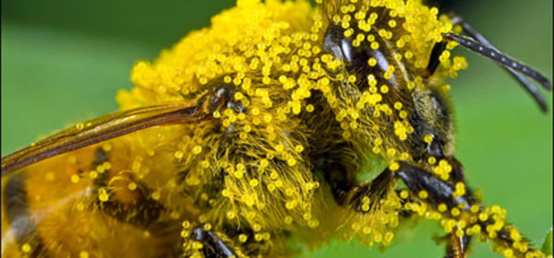
Pyl na včelce
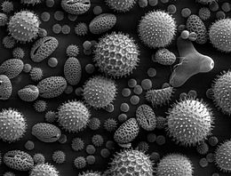
Pyl pod mikroskopem

Kopyto
= Kopyto je tvrdý obal chránící konec nohy některých zvířat. Kopyto má například kůň, kráva, jelen nebo velbloud. Mohou ho mít také čerti

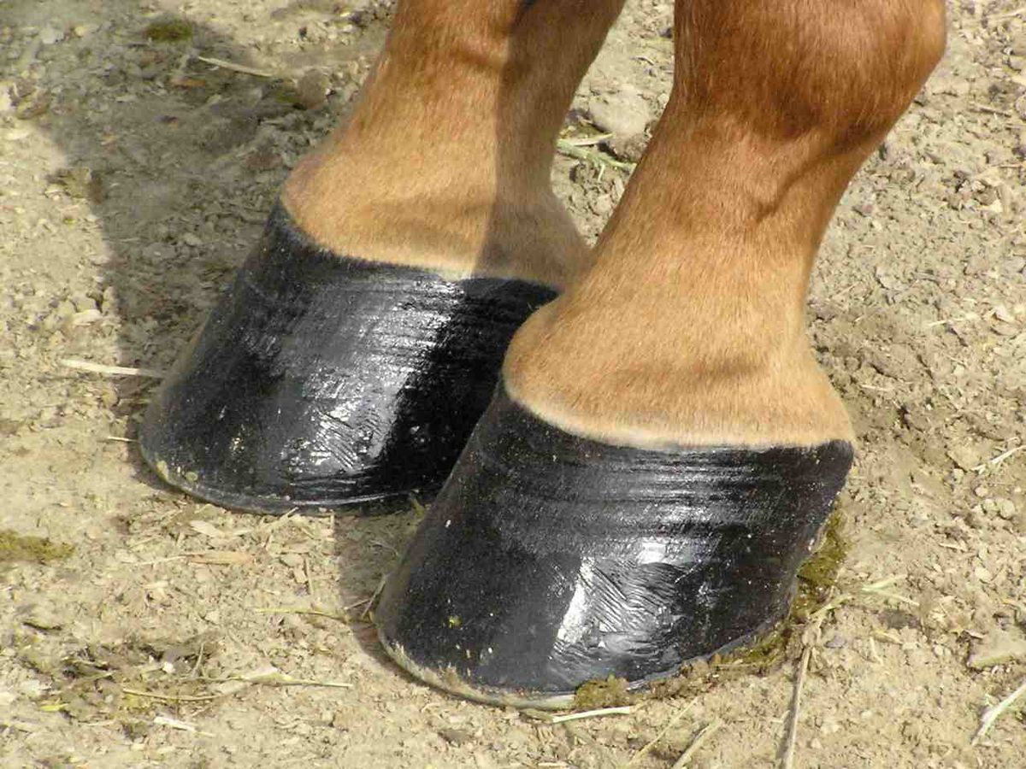

Klopýtat
= zakopávat, zavadit o něco nohou

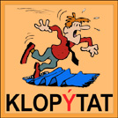

Třpytit se
= lesknout se

Zpytovat
Když něco zpytujeme, znamená to, že to velmi důkladně a dopodrobna zkoumáme. Často se říká, že někdo zpytuje svědomí. Takový člověk hodně přemýšlí nad tím, co udělal a jestli to bylo třeba správné.

Pykat
= nést trest za svoje špatné chování

X Pikat – piky, piky

Pýr
= rostlina, druh trávy, plevel
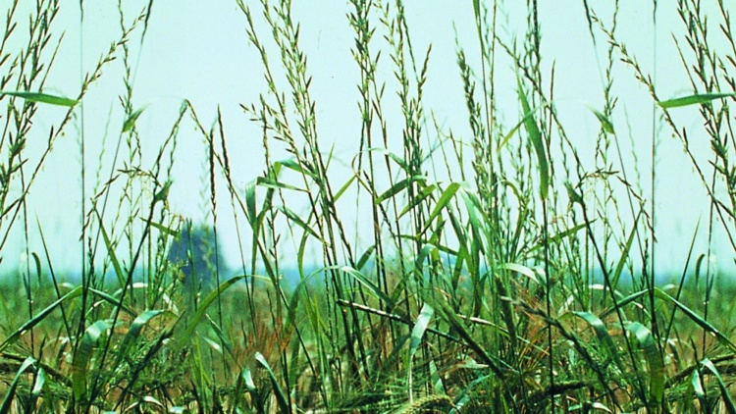

Pýřit se
= červenat se
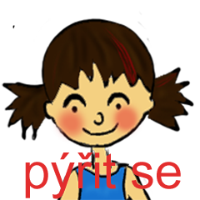

Čepýřit se
= natřásat se před někým; nejčastěji se čepýří ptáci (čechrají si peří). Když se čepýří člověk, znamená to, že se kvůli něčemu zlobí, kvůli něčemu „vyletí“.
